|  |
| --- |
|  |

|  |
| --- |
| **TRABAJO FINAL ADMINISTRACIÓN DE PROYECTOS** |
| Aplicativo Business Intelligence para toma de decisiones Empresa Arla Foods |
|  |
|  |
|  |

* Alumno: Albornoz Ezequiel.
* Cátedra: Administración de proyectos.
* Carrera: Ingeniería en Informática.
* Profesores: Marcela Vera, Juan Carlos Ramos.
* Fecha: 15/11/2017.

Contenido

Introducción 3

Objetivos generales y particulares 3

Misión 3

Visión 3

Business Case 4

Análisis Financiero 5

Análisis de Factibilidad 5

Análisis de Tiempos 6

Interesados del Proyecto 6

Riesgos 6

Project Charter 7

Detalles del proyecto 7

Justificación del proyecto 7

Objetivo del proyecto 8

Criterio de éxito 8

Interesados 8

Project Scope 9

Información del proyecto 9

Breve descripción del proyecto 9

Alcance del producto 9

Entregables 9

Restricciones 10

Riesgos preliminares identificados 10

Requisitos de aprobación 10

Ciclo de Vida 10

Estructura de Desglose de Tareas (EDT) 11

Diagrama PERT 12

OpenProj 13

Plan de Recursos Humanos 14

Integrantes del proyecto 14

Organigrama de RRHH 14

Sistema de Recompensas 14

Matriz de Asignación de Responsabilidades (RACI) 15

Gestión de Costos 16

Plan de Riesgos 16

Riesgos detectados 16

Probabilidad e impacto 17

Plan de riesgos 17

Gestión de las Comunicaciones 18

Canales de comunicación 18

Tecnología de las comunicaciones 18

Gestión de Adquisiciones 19

Gestión de Calidad 19

Monitoreo y Control 19

Conclusión 20

Bibliografía 21

# Introducción

Arla Foods Ingredients SA es una empresa dedicada a la producción de una amplia gama de productos obtenidos a través del suero de leche. La compañía nació en el año 2000, como resultado de la fusión entre las empresas MD Foods (Dinamarca) y Arla (Suecia).

Actualmente, la empresa posee muy poco soporte tecnológico e informático a la hora de resolver cuestiones de toma de decisiones, presentándose como un problema en la resolución de conflictos a nivel estratégico. Asimismo, en el día a día se recolectan datos que pueden ser erróneos y su transformación en información implica decisiones incorrectas y de alto costo.

# Objetivos generales y particulares

El objetivo de este proyecto es realizar una investigación de las herramientas y técnicas utilizadas en BI, y concluir brindando a los superiores de la sede de Arla Foods SA ubicada en Porteña, Córdoba, Argentina, una herramienta orientada a realizar un análisis de los datos de la empresa, transformarlos en información y conocimiento, a tal punto que no se necesiten conceptos informáticos para comprender los resultados, de forma de ayudar en cuestiones de toma de decisiones estratégicas a la empresa.

La segunda parte del trabajo consistirá en la implementación de aquellas herramientas y técnicas elegidas en base a la comparativa previa en la investigación, utilizando datos reales de la empresa Arla Foods.

# Misión

“Estamos aquí para descubrir y ofrecer todas las maravillas que el suero puede aportar a la vida de las personas”.

Vivimos en un mundo de cambios y oportunidades. Vivimos más tiempo y más activamente, y nos volvemos cada vez más conscientes de la salud y el rendimiento personal para nosotros y nuestros hijos. Al mismo tiempo, el mundo necesita más procesos de producción eficientes para los alimentos, permitiéndonos alimentar a una población en crecimiento de manera sostenible.

Una vez que simplemente es un producto de desecho, el suero de leche tiene respuestas a muchos de estos desafíos.

Arla Foods Ingredients descubre y entrega ingredientes derivados del suero, ayudando a la industria alimentaria a desarrollar y procesar de forma más eficiente alimentos más naturales, funcionales y sostenibles.

"Descubrir las maravillas del suero" expresa nuestro propósito esencial. Es nuestra promesa para el mundo y para nuestros clientes que se puede confiar en que Arla Foods Ingredients trabaje todos los días para obtener una mejor nutrición, una mayor funcionalidad y mayor calidad de investigación, desarrollo, producción y entrega del suero.

# Visión

“Convertirse en el verdadero líder mundial en suero de valor agregado mientras se mantienen rendimientos atractivos”

Actualmente, Arla Foods Ingredients lidera su industria en la mayoría de los aspectos. Pero ser un “verdadero líder global” es más que el volumen, los ingresos o incluso las mediciones de calidad. Creemos que el liderazgo real requiere la visión y la fuerza para colaborar de manera abierta y transparente con otros actores de la industria, incluso competidores. Nos esforzamos por convertirnos en el lugar preferido para trabajar, atrayendo a las personas más talentosas y socios de investigación en la industria. E invertimos fuertemente en innovación, calidad y capacidad para garantizar alianzas poderosas.

# Business Case

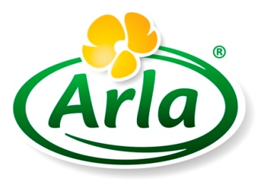**Detalles del Proyecto**

**Organización:** Arla Foods Ingredients S.A.

**Proyecto:** Aplicativo Business Intelligence para toma de decisiones.

**Patrocinador:** Carlos Blanche.

**Director de proyecto:** Ezequiel Albornoz.

**Fecha de Inicio:** 01/12/2017.

**Fecha de finalización:** 16/02/2017.

**Detalles del documento**

**Estado:** Aprobado **Versión:** 1.0

Rechazado

**Aprobado por: __________________________**

**Fecha: ____/____/____ Fecha actualización: ____/____/____**

En el presente informe se introduce el caso de negocio para la puesta en marcha de un proyecto que consiste en primera instancia en una investigación que se propone recabar las distintas herramientas y métodos utilizados al realizar aplicativos de Business Intelligence en las distintas empresas que obtuvieron resultados con casos de éxito.

En segunda instancia, la realización de un aplicativo Business Intelligence que se propone beneficiar principalmente a la empresa Arla Foods Ingredients S.A. quien si bien se trata de una empresa con mucho potencial industrial, presenta deficiencias a la hora de recabar datos y convertirlos en información importante útil para la toma de decisiones.

Al plantear el problema de investigación, ha sido necesario decidir entre distintas alternativas que se presentaron desde el punto de vista económico, y también desde el punto de vista del alcance de la temática a abordar.

Es por ello que la primera parte del trabajo consiste en investigación y comparativas de:

* Las distintas herramientas de ETL (Extracción, Transformación, Carga) como Pentaho Kettle, Talend, IBM Cognos Data Manager y Microsoft Integration Services.
* El almacenamiento de los datos en el Data Warehouse, comparando la persistencia entre cubos MOLAP, ROLAP, HOLAP.
* La representación de la información mediante Sistema de Soporte de Decisión, Sistema de Información Ejecutiva y Cuadro de Mando Integral.
* Las distintas herramientas de DataMining como RapidMiner, Weka, Orange, Knime, NLTK.

Comparando costos, facilidades de uso, soporte, implementación, velocidad, calidad de los datos, monitoreo y conectividad.

Se tomarán como prioridad aquellas herramientas libres, debido a que no se cuenta con financiamiento para el proyecto y las opciones sin costo son igualmente efectivas para a concretar la investigación.

Respecto a la segunda parte, la cual trata de la implementación del aplicativo, se llegará a realizar como finalidad aquellas técnicas de DataMining para presentar resultados de patrones de comportamientos de los datos.

Se detalla en la siguiente sección el análisis financiero elaborado para el presente proyecto.

## Análisis Financiero

|  |  |  |
| --- | --- | --- |
| Herramientas | Descripción | Costo |
| Investigador | Miembro del equipo y director del proyecto. | $ 0. |
| Desarrollador | Miembro del equipo y director del proyecto. | $ 0. |
| Herramientas informáticas para la realización del aplicativo | A priori se plantea el uso de herramientas libres. | $ 0. |
| Equipamiento | Computadora perteneciente al miembro del equipo y servidor de BD de prueba de Arla Foods S.A. | $ 0. |
| Director y tutores de tesis |  | $ 0. |
| Material de lectura | Libros pertenecientes a la universidad y material online. | $ 0. |
| Transporte | Gastos atribuibles al miembro del equipo dependiendo de los lugares a asistir para reuniones o encuestas. | No se adjudica el costo al proyecto sino que cada miembro se hará cargo dependiendo el momento. |
| Total |  | $ 0. |

Al optar por la alternativa de herramientas libres y material online, los costos de la investigación y el aplicativo no son significativos. Es muy probable que surjan costos menores que no han sido previstos, pero no son de alta índole por lo que no serán incluidos en el análisis financiero. Uno de los costos más probables es el de transporte, pero el miembro del equipo se hará cargo del mismo llegado el momento. Es muy improbable que surja la necesidad de adquirir material de alta relevancia para seguir adelante con el proyecto, pero dado el caso, el integrante del equipo estará dispuesto a afrontar el gasto. Además, si la situación particular se presenta, se puede recurrir a préstamos online, orientados precisamente a financiación de proyectos.

Nota: el hecho de que ‘no cobre’ para este proyecto, no necesariamente significa que ‘no tiene costo’. ¿Cuánto vale su hora de dedicación al proyecto? ¿la electricidad que consume, internet, etc.? El costo existe y debería cuantificarlo. Independientemente si lo cobra o no.

## Análisis de Factibilidad

* Los equipos informáticos necesarios para llevar al cabo la investigación son activos del miembro del equipo, por lo que ya se encuentran disponibles para su utilización.
* Se cuenta con el apoyo de superiores de la Universidad Católica de Santiago del Estero, sede Rafaela, y superiores de la empresa CABL & Asociados SRL en caso de necesitar recomendaciones, soporte o devoluciones.
* No se detectan gastos significativos para el desarrollo de la investigación.
* Un gasto significativo dentro del desarrollo del aplicativo puede resultar ser el tener que adquirir un servidor distinto al de prueba para la utilización de los datos y la creación del Data Warehouse.
* En caso de surgimiento de gastos imprevistos se puede recurrir a métodos de financiación online.

## Análisis de Tiempos

* Elaboración del plan de proyecto: 1 semana.
* Elaboración de anteproyecto: 1 semana.
* División de tareas: 1 semana.
* Desarrollo de los distintos métodos: 8 semanas.
* Revisión y conclusión final: 2 semanas.

Se estima que el proyecto tendrá una duración total de 13 semanas, es decir, 3 meses y 1 semana.

## Interesados del Proyecto

|  |  |  |
| --- | --- | --- |
| Interesados | Nivel de interés | Impacto |
| Equipo de investigación | Alto | Alto |
| Director de proyecto | Alto | Alto |
| Equipo de desarrollo | Alto | Alto |
| Tutor de tesis | Medio | Alto |
| Director de tesis | Alto | Alto |
| Profesionales encuestados | Bajo | Medio |
| Alta Gerencia Arla Foods Ingredients SA | Alto | Alto |
| Alta Gerencia CABL & Asociados SRL | Alto | Medio |

## Riesgos

* Estimaciones imprecisas.
* Dificultad mayor a la esperada.
* Falta de material necesario para la investigación.
* Falta de coordinación de reuniones.
* Falta de datos a utilizar para la realización del aplicativo.
* Errores en el desarrollo que prolonguen los tiempos estimados.
* Resultados distintos a los esperados.
* Falta de motivación.
* Incapacidad de cumplir con el objetivo planteado.

# Project Charter

## http://newsverge.com/wp-content/uploads/2016/04/Arla.jpgDetalles del proyecto

**Organización:** Arla Foods Ingredients S.A.

**Proyecto:** Aplicativo Business Intelligence para toma de decisiones.

**Fecha de Inicio:** 01/12/2017.

**Fecha de finalización:** 08/03/2018.

## Justificación del proyecto

La capacidad para tomar decisiones de negocio precisas y de forma rápida se ha convertido en una de las claves para que una empresa llegue al éxito. Sin embargo, los sistemas de información tradicionales (como la mayoría de los programas de gestión, las aplicaciones a medida, e incluso los ERP más sofisticados), suelen presentar una estructura muy inflexible para este fin. Aunque su diseño se adapta con mayor o menor medida para manejar los datos de la empresa, no permite obtener la información de los mismos, y mucho menos extrapolar el conocimiento almacenado en el día a día de las bases de datos.

Las principales características de BI como solución tecnológica son:

* **Centralizar, depurar y afianzar los datos.**

Business Intelligence es un concepto integrador, ya que reúne, normaliza y centraliza toda la información de la empresa, permitiendo su exploración sin esfuerzo. Así las inteligencias comercial, operativa y financiera basan todas las decisiones estratégicas en la misma información.

* **Descubrir información no evidente para las aplicaciones actuales.**

En el día a día de las aplicaciones de gestión se pueden esconder pautas de comportamiento, tendencias, evoluciones del mercado, cambios en el consumo o en la producción, que resulta prácticamente imposible reconocer sin el software adecuado. Es lo que se puede calificar como extraer información de los datos, y conocimiento de la información.

* **Optimizar el rendimiento de los sistemas.**

Las plataformas de BI se diseñan para perfeccionar al máximo las consultas de alto nivel, realizando las transformaciones oportunas a cada sistema (OLTP - OLAP), y liberando los servidores operacionales.

Las ventajas competitivas que ofrece BI son:

* **Seguimiento real del plan estratégico.**

Si su empresa dispone de plan estratégico, el BI le permite, mediante un cuadro de mando, crear, manejar y monitorizar las métricas y los objetivos estratégicos propuestos en ese plan, para poder detectar a tiempo las desviaciones, adoptando las acciones oportunas para corregirlas.

* **Aprender de errores pasados.**

Al historiar los datos relevantes, una aplicación de BI permite que una empresa aprenda de su historia y de sus mejores prácticas, y que pueda evitar tropezarse de nuevo con los mismos errores del pasado.

* **Mejorar la competitividad.**

La ineludible tendencia a explotar la información marca cada vez más la diferencia en los sectores.

* **Obtener el verdadero valor de las aplicaciones de gestión.**

Las empresas no siempre han sabido aprovechar todo el potencial de sus aplicaciones de gestión. Con BI, todos los empleados, desde el director general hasta el último analista, tienen acceso a información adecuada, integrada y actualizada.

## Objetivo del proyecto

La investigación de las diferentes técnicas y herramientas utilizadas en aplicativos Business Intelligence destacando ventajas y desventajas de cada una respecto a sus pares.

Posteriormente el desarrollo del aplicativo Business Intelligence con las técnicas y herramientas elegidas a partir de la conclusión obtenida en la investigación.

## Criterio de éxito

Lograr una mejora en la visión estratégica de la empresa Arla Foods Ingredients SA, de modo que los resultados obtenidos a través del aplicativo sean de gran utilidad para la toma de decisiones a nivel estratégico, quedando reflejada la importancia de este tipo de aplicaciones para la obtención de información que resultaba difícil de obtener mediante los aplicativos tradicionales.

A su vez, es de preferencia contar con:

* Personas a cargo del proyecto.
* Director de proyecto.
* Tutor/es de tesis.
* Organizaciones o profesionales dispuestos a colaborar con entrevistas y encuestas.
* Material suficiente para recabar información.
* Medio de movilidad para asistir a las reuniones.

## Interesados

* Positivos
  + Alta gerencia Arla Foods Ingredients SA.
  + Empleados Arla Foods Ingredients SA.
  + Alta gerencia CABL & Asociados SRL.
  + Equipo de proyecto.
  + Director de tesis.
  + Tutor/es de tesis.
* Negativos
  + Toda empresa que sea competencia de Arla Foods Ingredients SA.

# Project Scope

## http://newsverge.com/wp-content/uploads/2016/04/Arla.jpgInformación del proyecto

**Organización:** Arla Foods Ingredients S.A.

**Proyecto:** Aplicativo Business Intelligence para toma de decisiones.

**Fecha de Inicio:** 01/12/2017.

**Fecha de finalización:** 08/03/2017.

**Fecha de actualización: --/--/--.**

**Preparado por:** Ezequiel Albornoz (Director del proyecto).

## Breve descripción del proyecto

El proyecto se enfoca en la realización de una investigación de las herramientas y técnicas utilizadas en BI y concluye brindando a los superiores de la sede de Arla Foods Ingredients SA ubicada en Porteña, Córdoba, Argentina una herramienta orientada a realizar un análisis de los datos de la empresa, transformarlos en información y conocimiento, a tal punto que no se necesiten conceptos informáticos para comprender los resultados, de forma de ayudar en cuestiones de toma de decisiones estratégicas para la empresa.

## Alcance del producto

1. Informe que incluirá:

* Índice.
* Agradecimientos.
* Introducción.
* Glosario de términos.
* Capítulos pertenecientes a la investigación de cada herramienta y técnica con sus respectivas ventajas y desventajas.
* Conclusiones finales.
* Bibliografía.
* Anexo.

1. Aplicativo que utilizará la alta gerencia de Arla Foods Ingredients SA para la realización de consultas e informes que cumplan sus requerimientos previstos.

## Entregables

* Anteproyecto.
* Plan de proyecto.
* Informe escrito de la investigación finalizada.
* Plan Preliminar: Cronograma, EDT, Presupuesto, Plan de Gestión de Calidad, Plan de Gastos, Gestión de Riesgos, Gestión de Comunicaciones.
* Aplicativo Business Inteligence.

## Restricciones

* El miembro del equipo es principiante.
* Predisposición de los profesionales, los empleados y la alta gerencia para ser encuestados y contribuir al desarrollo.
* Necesidad de grandes volúmenes de material.

## Riesgos preliminares identificados

* Escasez del material.
* Dificultad en las comunicaciones.
* Mala coordinación de tiempos.

## Requisitos de aprobación

El personal docente de la Universidad Católica de Santiago del Estero, sede Rafaela, tendrá la decisión final a la hora de aprobar o rechazar este proyecto de investigación y desarrollo de tesis de la carrera de Ingeniería en Informática.

# Ciclo de Vida

* Iterativo e incremental.

Se realizará una entrega inicial que incluirá el anteproyecto y el plan de proyecto. Una vez aprobados los mismos, se procederá a la elaboración del informe correspondiente a la investigación, para luego concluir en el desarrollo del aplicativo BI.

En el **primer incremento** se desarrollarán los capítulos del informe respecto a cada herramienta y técnica utilizada en Business Intelligence, detallando ventajas y desventajas de cada una. Una vez finalizado el primer borrador del informe, se coordinará una reunión con el director del trabajo final para el análisis de la investigación realizada y obtener una devolución que abarque los aspectos a mejorar.

El **siguiente incremento** consistirá en realizar las modificaciones planteadas y ampliar en detalle cada capítulo para la siguiente corrección del trabajo. Este ritmo será mantenido en tantas iteraciones sean necesarias para llegar a la elaboración de un informe final consistente con una conclusión de elección de las herramientas y técnicas a utilizar en el desarrollo del aplicativo.

El **siguiente incremento** corresponderá a la parte de desarrollo, comenzando por reuniones y obtención de requerimientos de parte de la alta gerencia de Arla. En este punto, se tendrá un análisis del negocio, la identificación de las fuentes requeridas para la extracción de los datos, y un informe de requerimientos. Una vez finalizado, se coordinará una reunión con el o los tutores del trabajo final para el análisis de los requerimientos planteados, para luego coordinar una reunión con la alta gerencia y corroborar efectivamente que los requerimientos del informe son los solicitados.

El **siguiente incremento** corresponderá a la realización del Data Warehouse, el mismo será verificado por los tutores del trabajo final, y la implementación del ETL. Además se procederá al armado de los cubos y sus respectivas consultas para verificar el correcto funcionamiento del Data Warehouse. Finalizado esto, se coordinará nuevamente una reunión con los tutores para corroborar la fiabilidad de los resultados y plantear las correcciones que sean necesarias. Este ritmo será mantenido en tantas iteraciones sean necesarias para llegar a la elaboración de la minería de datos.

El **último incremento** será la aplicación de DataMining sobre los datos para identificar patrones de comportamiento y brindar conocimiento a la empresa. Por cada resultado obtenido, se realizará una consulta a los tutores para obtener una retroalimentación y corregir aquellas deficiencias planteadas por los mismos. Este paso corresponderá de varias iteraciones hasta obtener un resultado final que cumpla con los criterios de éxito.

La decisión de este ciclo de vida viene dada porque el mismo permite tener mayor control sobre los avances del proyecto, simplificando la dificultad de las correcciones al realizaras progresivamente luego de cada entrega. Esto tiene que ver con la constante retroalimentación entre el miembro del equipo con los tutores y la empresa, la cual ayuda a mantener actualizados a todos, y en cierta forma, implica una presión individual de generar avances visibles en cada período.

# Estructura de Desglose de Tareas (EDT)

1. **Planificación Inicial**
   1. Alcance.
   2. Recursos.
   3. Tiempo.
2. **Investigación del material existente**
   1. Búsqueda.
   2. Selección.
   3. Lectura.
3. **Desarrollo de lo investigado**
   1. Introducción.
   2. Funcionamiento.
   3. Ventajas y Desventajas.
4. **Conclusión investigación**
   1. Conclusión y justificación de herramientas seleccionadas.
5. **Relevamiento de necesidades**
   1. Entrevistas.
   2. Análisis del negocio.
   3. Requerimientos planteados.
   4. Definición de las distintas fuentes de extracción de datos.
6. **Desarrollo de aplicativo**
   1. Creación del Data Warehouse.
   2. Proceso ETL.
   3. Creación de cubos.
   4. Realización de Data Mining.
7. **Conclusión Final**
   1. Desarrollo.
   2. Análisis de resultados obtenidos.

# Diagrama PERT

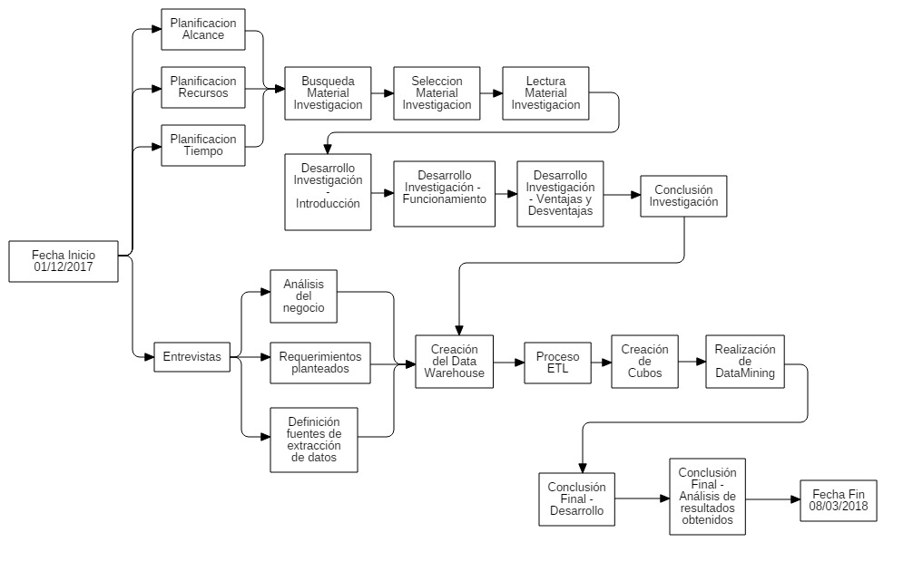

# OpenProj

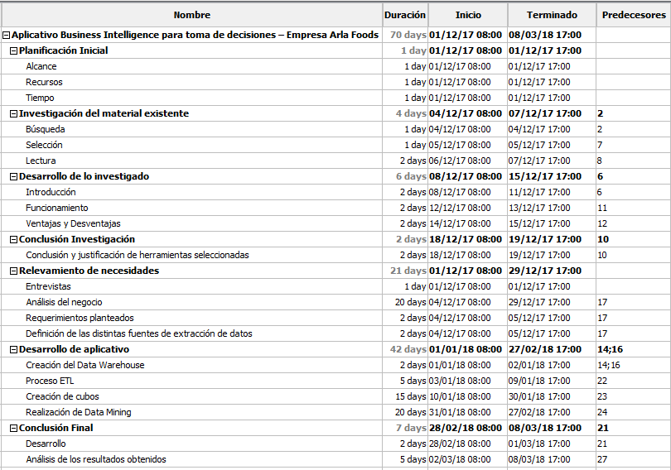

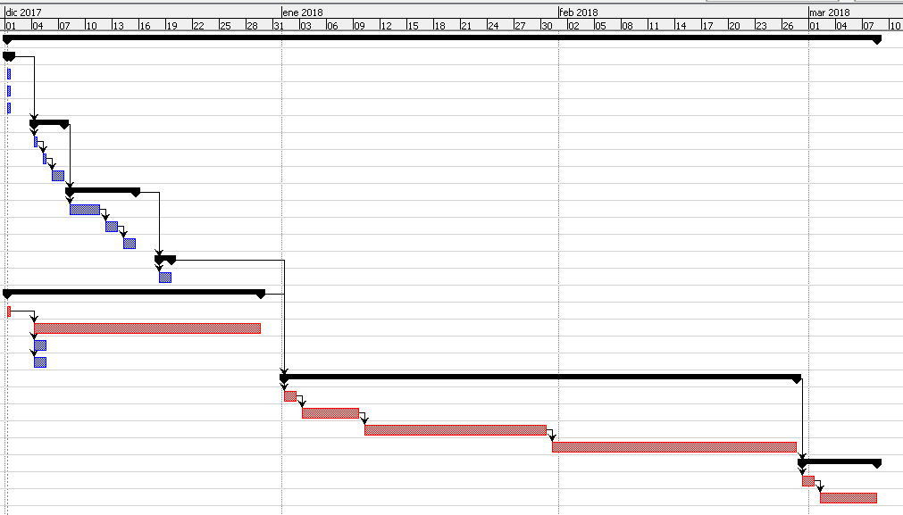

# Plan de Recursos Humanos

## Integrantes del proyecto

* **Director de tesis:** Carlos Blanche – Dueño de CABL & Asociados SRL.
* **Director del proyecto:** Ezequiel Albornoz.
* **Analista:** Ezequiel Albornoz.
* **Desarrollador:** Ezequiel Albornoz.
* **Usuarios Claves:** Alta gerencia de Arla Foods Ingredients SA.
* **Tutores:** Javier Fornari, Marcela Vera, Alejandro Aguirre.

## Organigrama de RRHH

## Sistema de Recompensas

* Viernes libre si el proyecto está bien encaminado y con los tiempos correctos.
* Cena festejo en cierre de proyecto exitoso.

## Matriz de Asignación de Responsabilidades (RACI)

|  |  |  |  |
| --- | --- | --- | --- |
| Rol | | | Descripción |
| R | Responsible | Responsable | Es quien efectivamente realiza la tarea. Lo más habitual es que exista sólo un encargado (R) por cada tarea. |
| A | Accountable | Quien rinde cuentas | Se responsabiliza de que la tarea se realice y es el que debe rendir cuentas sobre su ejecución. |
| C | Consulted | Consultado | Posee alguna información o capacidad necesaria para realizar la tarea. |
| I | Informed | Informado | Debe ser informado sobre el avance y los resultados de la ejecución de la tarea. |

|  |  |  |  |  |  |  |  |
| --- | --- | --- | --- | --- | --- | --- | --- |
| Actividades | | Director de tesis | Tutores | Director de proyecto | Analista | Desarrollador | Usuario Clave |
| Carlos Blanche | Javier Fornari, Marcela Vera, Alejandro Aguirre | Ezequiel Albornoz | Ezequiel Albornoz | Ezequiel Albornoz | Alta Gerencia Arla Foods SA |
| Planificación Inicial | Alcance | C |  | R |  |  |  |
| Recursos | I |  | R |  |  |  |
| Tiempo | I |  | R |  |  |  |
| Investigación de material existente | Búsqueda |  | C | R |  |  |  |
| Selección |  |  | R |  |  |  |
| Lectura |  |  | R |  |  |  |
| Desarrollo de lo investigado | Introducción |  |  | R |  |  |  |
| Funcionamiento |  |  | R |  |  |  |
| Ventajas y Desventajas |  |  | R |  |  |  |
| Conclusión Investigación | Conclusión y justificación de herramientas seleccionadas | I | C | R |  |  |  |
| Relevamiento de necesidades | Entrevistas |  |  | A | R |  | C |
| Análisis del negocio |  | C | A | R |  | C |
| Requerimientos planteados |  | C | A | R |  | C |
| Definición de las distintas fuentes de extracción de datos |  |  | A | R |  | C |
| Desarrollo de aplicativo | Creación Data Warehouse |  | C | A |  | R |  |
| Proceso ETL |  |  | A |  | R |  |
| Creación de cubos |  | C | A |  | R |  |
| Realización de DataMining |  | C | A |  | R |  |
| Conclusión Final | Desarrollo |  |  | R |  |  |  |
| Análisis de los resultados obtenidos | C | I | R |  |  | I |

# Gestión de Costos

Para estimar los costos que implicará el proyecto a realizar, se recurrirá a la técnica PERT. La razón de esta decisión es que se cree que es el método más apropiado teniendo en cuenta que se sabe que no se contará con costos de gran relevancia. Además, al no tener certeza de los valores reales de los elementos a adquirir, esta técnica considera un margen de error o de probabilidad. Podemos a su vez recurrir a la estimación análoga para obtener información sobre costos de proyectos anteriores similares.

La siguiente tabla muestra los costos del proyecto, que en parte se atribuyen a gastos en material de lectura y licencias a adquirir (siempre teniendo en cuenta escenarios pesimistas en los que no contemos con esto gratis). Otro costo, ineludible, será el de la impresión de un ejemplar de los resultados obtenidos para distribuir en la empresa Arla Foods Ingredients SA, del cual se buscó como referencia costos para imprimir 1 ejemplar de 50 páginas.

|  |  |  |  |  |
| --- | --- | --- | --- | --- |
| Actividad | Pesimista | Más Probable | Optimista | Media |
| Alcance | $0 | $0 | $0 | $0 |
| Recursos | $0 | $0 | $0 | $0 |
| Tiempo | $0 | $0 | $0 | $0 |
| Búsqueda | $5400 | $0 | $0 | $900 |
| Selección | $0 | $0 | $0 | $0 |
| Lectura | $0 | $0 | $0 | $0 |
| Introducción | $0 | $0 | $0 | $0 |
| Funcionamiento | $0 | $0 | $0 | $0 |
| Ventajas y Desventajas | $0 | $0 | $0 | $0 |
| Conclusión y justificación de herramientas seleccionadas | $0 | $0 | $0 | $0 |
| Entrevistas | $0 | $0 | $0 | $0 |
| Análisis del negocio | $0 | $0 | $0 | $0 |
| Requerimientos planteados | $0 | $0 | $0 | $0 |
| Definición de las distintas fuentes de extracción de datos | $0 | $0 | $0 | $0 |
| Creación Data Warehouse | $66163 | $0 | $0 | $11028 |
| Proceso ETL | $0 | $0 | $0 | $0 |
| Creación de cubos | $0 | $0 | $0 | $0 |
| Realización de DataMining | $44000 | $0 | $0 | $7334 |
| Desarrollo | $0 | $0 | $0 | $0 |
| Análisis de los resultados obtenidos | $200 | $150 | $100 | $150 |
| Total | $53317 | $150 | $100 | $19412 |

# Plan de Riesgos

## Riesgos detectados

1. **Falta de Material:** Al ser un tema relativamente nuevo, es posible que existan problemas para encontrar documentación necesaria o de validez.
2. **Objetivos pocos claros:** Al realizar las entrevistas y recabar información de los requerimientos de la empresa, pueden surgir problemas de no encontrar una solución factible respecto a la esperada.
3. **Planeamiento apresurado:** Si se realizan estimaciones poco precisas o sin fuentes confiables, el cronograma del proyecto podría retrasarse.
4. **Falta de experiencia:** Desconocimiento de la utilización de herramientas de minería de datos.
5. **Dificultades de comunicación:** Dificultades a la hora de realizar encuentros para las encuestas debido a que requiere contacto con la alta gerencia de la empresa.
6. **Falta de motivación:** Pueden ocurrir altibajos en el transcurso del proyecto que perjudiquen los tiempos de realización. Esto se debe a que la realización del mismo insume mucho tiempo y el equipo se encuentra trabajando.

## Probabilidad e impacto

A continuación se muestran las referencias de acuerdo a la probabilidad de ocurrencia de los riesgos y su impacto en el desarrollo del proyecto:

|  |  |  |
| --- | --- | --- |
| Probabilidad | | |
| Código | **Equivalencia (%)** | **Descripción** |
| 1 | 0-10 | Muy Baja |
| 2 | 11-25 | Baja |
| 3 | 26-50 | Media |
| 4 | 51-75 | Alta |
| 5 | 76-100 | Muy Alta |

|  |  |
| --- | --- |
| Impacto | |
| Código | **Descripción** |
| 1 | Muy Bajo |
| 2 | Bajo |
| 3 | Medio |
| 4 | Alto |
| 5 | Muy Alto |

|  |  |  |  |  |  |  |
| --- | --- | --- | --- | --- | --- | --- |
| Matriz de Riesgos | | | | | | |
|  | | **Impacto** | | | | |
| **1** | **2** | **3** | **4** | **5** |
| Probabilidad | **1** | 1 | 2 | 3 | 4 | 5 |
| **2** | 2 | 4 | 6 | 8 | 10 |
| **3** | 3 | 6 | 9 | 12 | 15 |
| **4** | 4 | 8 | 12 | 16 | 20 |
| **5** | 5 | 10 | 15 | 20 | 25 |

A continuación se presenta un plan de riesgos genérico para cada situación, dependiendo de la gravedad del mismo:

|  |  |  |  |
| --- | --- | --- | --- |
| Puntaje | Prioridad | Estrategia | Acción a realizar |
| 1-2 | Muy Baja | Aceptación pasiva | No hacer nada |
| 3-4 | Baja | Aceptación activa | Dejar por escrito que se hará cuando ocurra este riesgo |
| 5-9 | Media | Mitigar | Acciones para disminuir la probabilidad o el impacto |
| 10-25 | Alta / Muy Alta | Evitar | No continuar hasta que no se haya minimizado el riesgo |

## Plan de riesgos

|  |  |  |  |  |  |  |
| --- | --- | --- | --- | --- | --- | --- |
| ID | Riesgo | Probabilidad | Impacto | Puntaje | Estrategia | Resolución |
| 1 | Falta de material | 2 | 3 | 6 | Mitigar | Para disminuir la probabilidad de ocurrencia, se puede solicitar ayuda a los tutores que conocen sobre esta temática y puede brindar mayor información. |
| 2 | Objetivos pocos claros | 2 | 2 | 4 | Aceptar activamente | En el caso de que esto ocurra, se procederá a realizar una reunión para ver los avances y poder plantear dudas al respecto. |
| 3 | Planeamiento apresurado | 3 | 1 | 3 | Aceptar activamente | Si a lo largo del proyecto se descubre que se están teniendo problemas con la planificación, se modificará la misma (no más de dos veces). |
| 4 | Falta de experiencia | 2 | 1 | 2 | Aceptar pasivamente | Este riesgo no es tan importante ya que se irá eliminando a medida que se capacite en el uso de las distintas herramientas y técnicas. |
| 5 | Dificultades de comunicación | 2 | 4 | 8 | Mitigar | Tratar de coordinar reuniones acorde a los tiempos del personal de la alta gerencia, sino buscar sucesores que puedan brindar la misma información en lo posible. |
| 6 | Falta de motivación | 2 | 3 | 6 | Mitigar | Para disminuir la probabilidad de ocurrencia, se puede utilizar el sistema de incentivos mencionado anteriormente y para disminuir el impacto, se estará siempre en contacto para apoyo en todo momento. |

# Gestión de las Comunicaciones

## Canales de comunicación

El equipo del proyecto está compuesto por 6 interesados:

* 1 director de tesis.
* 3 tutores de tesis.
* 1 director de proyecto (es la misma persona que el analista y desarrollador).
* 1 usuario clave.

N = (6 * 5) / 2 = 15 canales.

Por lo tanto se detectaron 15 canales de comunicación.

## Tecnología de las comunicaciones

Se ha optado por la utilización de las siguientes tecnologías para distribuir la información dentro del equipo del proyecto:

* **Entrevistas con los usuarios**

Serán coordinadas por el director de tesis, quién también es patrocinador del proyecto y el contacto para con la empresa.

* **Reuniones coordinadas con el director de tesis**

Serán predispuestas por el director del proyecto, quien presenta la tesis, para gestionar el avance del mismo.

* **Reuniones coordinadas con los tutores**

Serán predispuestas por el director del proyecto, quien presenta la tesis, para resolver dudas y verificar la correcta solución del aplicativo en desarrollo.

* **Correo electrónico**

Para la coordinación de reuniones planificadas, y para preguntas de dudas que no requieran urgencia de respuesta.

* **Mensajería y videoconferencia mediante el uso de Skype**

Para cuestiones más urgentes o que requieran compartir pantallas (documentos/soluciones) en puntos geográficamente distantes.

# Gestión de Adquisiciones

Las posibles adquisiciones que se pueden llegar a dar, en casos de no conseguir material gratuito o herramientas libres son:

* Libros virtuales que sean pagos para conseguir la versión completa. Los costos no fueron estimados debido a que ya se tiene el material suficiente para la realización del proyecto.
* Licencia de uso de SQL Server, en caso de no disponer de un servidor de prueba brindado por la empresa Arla Foods Ingredients, se deberá proceder a la compra de licencia del uso de un servidor con buenas prestaciones para la realización de Business Intelligence. El mismo se encuentra estimado en la gestión de costos.
* Licencia de uso de RapidMiner, es una de las herramientas utilizadas en el campo de minería de datos. A pesar de que se optará por una herramienta libre, el costo de la compra de la misma se encuentra estimado en la gestión de costos.

# Gestión de Calidad

Con objetivo de prevenir errores y/o defectos en el entregable final del proyecto y con el fin de tener un cliente satisfecho, se trabajará con un enfoque proactivo para la gestión de calidad.

Se utilizará como metodología el proceso de desarrollo **Iterativo e Incremental**, el cual permite generar software de calidad buscando en forma permanente mejora continua y retroalimentación entre cada iteración.

La experiencia de los tutores resultará de gran importancia a la hora de la retroalimentación de los resultados obtenidos para garantizar la calidad del entregable final.

Se busca mitigar cualquier costo de falla antes de que el producto llegue al cliente.

Como particularidades no se contará con auditorias puesto que no se tiene a involucrados para dicha actividad y la dimensión del proyecto no lo justifica. Del mismo modo, se descartara el uso de alguna norma de calidad preexistente.

El comité de control de cambios, en el cual participarán el director de tesis, alguno de los tutores de tesis y el director de proyecto, será el responsable de aprobar y/o rechazar las solicitudes de cambio.

Pero no queda claro de qué manera concreta su producto final tendrá ‘calidad’. ¿Cuál aspecto de calidad considerará concretamente?

# Monitoreo y Control

El monitoreo y control del proyecto se llevara a cabo a lo largo de toda el ciclo de vida del proyecto, y estará a cargo del director de proyecto.

Para evaluar el desempeño del proyecto durante su ejecución se utilizara la Gestión del valor ganado, lo cual permitirá controlar la gestión integrada del alcance, la agenda y los costos. La intención es detectar a tiempo aquellas partes del proyecto que requieran una atención especial e identificar acciones preventivas o correctivas para resolver cualquier problema de desempeño que tenga el equipo.

En el caso de que se presenten sucesos únicos, provenientes de cuestiones externas a nuestro proyecto, o bien sea la primera vez que se presentan y estamos al comienzo del mismo, podemos no hacer nada y esperar a ver cómo avanza el proyecto. Para aquellos casos que modifican la realidad pero el equipo entiende y acepta lo que sucedió, se puede dejar que la realidad mande y ajustar el plan a la misma. Pero si se necesita mantener todo lo planificado, en cuestiones de tiempo, costo, calidad y demás, se deberán tomas las acciones necesarias para lograr que la realidad de vuelva a ajustar a todo lo planificado.

Posterior a cada reunión de avance, el director de proyecto entregará un informe a los interesados con la situación actual del proyecto. En este reporte se detallarán cambios, en caso de ser requeridos.

Ante la necesidad de adquirir algún cambio, el comité de cambios evaluará el impacto del mismo e informará la decisión final a todos los interesados.

# Conclusión

Mediante la elaboración de este trabajo se ha reflexionado acerca de la gran importancia que tiene el seguimiento de un proceso para cualquier tipo de proyecto. El hecho de comenzar con la planificación debida permite tener en cuenta detalles que pueden pasarse por alto normalmente, y estar mejor preparados ante cualquier conflicto en el transcurso del mismo.

Personalmente, he tenido cierta experiencia en el uso de las técnicas de armado de Data Warehouse, procesos ETL y armado de cubos gracias a la materia Electiva III dada en la carrera. Pero nunca he realizado métodos de DataMining, lo cual será la parte que puede generar mayores riesgos en cuanto a los resultados esperados, pero no será de gran preocupación ya que con capacitación y ayuda de los tutores se podrá llevar a cabo con resultados favorables.

Considero la guía del PMBOK, así como cualquier tipo de administración que se genere sobre un proyecto, una herramienta de vital importancia para tener casos de éxito en cualquier proyecto que se presente, ya que otorga una mayor organización y predictibilidad.

Para terminar, este trabajo realizado me resultó una manera excelente de acomodar las tareas que deba realizar en mi tesis y gestionar bien el tiempo que requiero, así como también, me dio la tranquilidad de tener un plan de respuestas ante riesgos que puedan aparecer que puedan retrasar el proyecto, o en el peor de los casos, la no realización del mismo. De este modo, puedo considerar que la tesis final a realizar ya se encuentra en buen camino.

# Bibliografía

* Material bibliográfico utilizado durante el desarrollo de la cátedra: “Guía de los fundamentos para la dirección de proyectos (Guía del PMBOK)”.
* Apuntes elaborados durante las clases de la cátedra.
* Trabajos prácticos previos.
* Sitio Web de Sinnexus S.L. (Sinergia e Inteligencia de Negocio S.L.):
  + http://www.sinnexus.com/business_intelligence/index.aspx
* Licencias SQL Server:
  + https://www.microsoft.com/es-es/sql-server/sql-server-2017-pricing
* Licencias RapidMiner:
  + https://rapidminer.com/pricing/